Урок 21. Двигательная активность и закаливание организма – необходимые условия укрепления здоровья

Предмет: ОБЖ.
Класс: 5.
Дата проведения: «____» _____________ 20___ г.
Составитель: учитель ОБЖ Хаматгалеев Э. Р.

Цель: рассмотреть роль двигательной активности и закаливания организма в укреплении здоровья.

Ход урока

- Организация класса.

- Сообщение темы и цели урока.

Тема урока: «Двигательная активность и закаливание организма – необходимые условия укрепления здоровья».
Цель урока: рассмотреть роль двигательной активности и закаливания организма в укреплении здоровья.

- Проверка домашнего задания.

Заслушивание ответов нескольких учеников на домашнее задание (по выбору учителя).

- Активизация учебной деятельности.

- Назовите основные составляющие здорового образа жизни.
- Назовите основные составляющие режима дня.
- Определите, что отрицательно влияет на ваше настроение и самочувствие. Какие элементы режима дня могут стать причиной этого?

- Изложение программного материала.

В предыдущем параграфе мы уже обратили ваше внимание на значение двигательной активности и закаливания организма как основных составляющих здорового образа жизни в вашем возрасте.
Двигательная активность – это любая мышечная активность, позволяющая поддерживать хорошую физическую форму, улучшать самочувствие, обеспечивать прилив энергии, дающей дополнительный стимул организму.
Научно-технический прогресс постоянно увеличивает объём информации, необходимой человеку для того, чтобы правильно ориентироваться в окружающем мире. Ежедневно по телевизору вы узнаёте о событиях, происходящих в мире. В школе у вас появляются новые предметы. Встречаясь со сверстниками, вы обмениваетесь увиденным и услышанным. Эта информация увеличивает нагрузку на ваш разум.

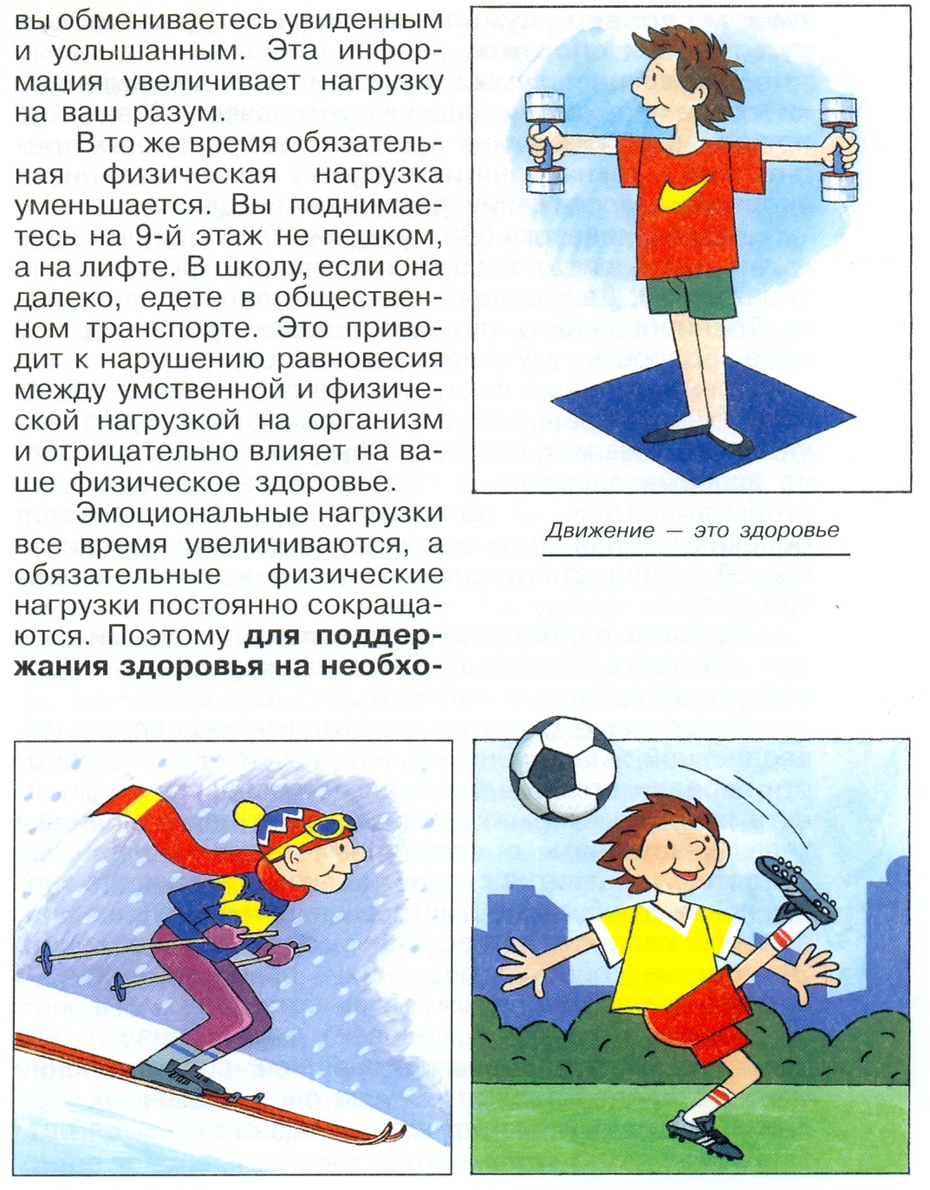

В то же время обязательная физическая нагрузка уменьшается. Вы поднимаетесь на 9-й этаж не пешком, а на лифте. В школу, если она далеко, едете в общественном транспорте. Это приводит к нарушению равновесия между умственной и физической нагрузкой на организм и отрицательно влияет на ваше физическое здоровье.
Эмоциональные нагрузки всё время увеличиваются, а обязательные физические нагрузки постоянно сокращаются. Поэтому для поддержания здоровья на необходимом уровне нужно заниматься физической культурой и спортом.
Ваш возраст самый благоприятный для выработки в себе необходимых физических качеств. У вас ещё нет больших жизненных проблем и объективных препятствий к таким занятиям. Нужно только желание и упорство в достижении поставленной цели.
Всего у человека 600 мускулов. Этот мощный двигательный аппарат требует постоянной тренировки и упражнений. Движение снимает умственную перегрузку. Тренированность придаёт человеку уверенность в себе, бодрость, улучшает внешний облик.
Тренированные люди меньше подвержены стрессам, лучше справляются с беспокойством, тревогой, унынием, гневом и страхом. Сон у них крепче, им легче вовремя засыпать и требуется меньше времени, чтобы выспаться, их организм лучше сопротивляется болезням. Физиологи считают, что каждый час физической активности продлевает жизнь человека на два-три часа.
Основные физические качества, которыми должен обладать здоровый человек: скоростные, силовые, выносливость и гибкость.
Скоростные качества необходимы человеку в повседневной жизни. Они характеризуют его способности передвигаться с максимальной скоростью, выполнять различные прыжки, связанные с перемещением тела, участвовать в спортивных играх. Основными средствами развития скоростных качеств являются упражнения, требующие быстрых двигательных реакций, высокой скорости и частоты выполнения движений. Это бег на короткие дистанции, прыжки в длину, с места и с разбега, прыжки в высоту и др.
Силовые качества человека характеризуют его способность преодолевать внешнее сопротивление или противодействовать ему за счёт мышечных усилий. Средствами развития силы мышц являются различные силовые упражнения, в которые входят упражнения с внешним сопротивлением (с тяжестями, с партнёром, с сопротивлением упругих предметов и др.) и упражнения с преодолением веса собственного тела (подтягивания, отжимания, приседания и др.).
Выносливость – способность поддерживать заданную, необходимую для обеспечения жизнедеятельности нагрузку и противостоять утомлению, возникающему в процессе выполнения работы.
Для развития физической выносливости применяют ходьбу, бег, передвижение на лыжах, плавание и др.
Гибкость – свойство опорно-двигательного аппарата человека, определяющее пределы движения тела. Развивают гибкость с помощью упражнений на растягивание мышц и связок.
Упражнения для развития необходимых физических качеств разучиваются на уроках физической культуры, но этого крайне мало. На уроках необходимо усвоить правильное выполнение различных упражнений, порядок увеличения физических нагрузок, а также элементы самостраховки для профилактики травм. Развивать необходимые качества следует самостоятельно, предусмотрев для этого время в режиме дня.
Большое значение для вашего здоровья и правильного развития имеет закаливание организма. Закаливающие процедуры, выполняемые в комплексе с занятиями физической культурой и спортом, наиболее благоприятно влияют на уровень вашего здоровья, общего самочувствия и работоспособности.
Закаливание – это повышение устойчивости организма к неблагоприятному воздействию ряда факторов окружающей среды (например, к низкой температуре). В основе закаливания лежит способность человека приспосабливаться к меняющимся условиям окружающей среды. Так, систематическое воздействие холода повышает устойчивость организма к действию низких температур. Закаливание способствует повышению активности и мощности всех защитных сил организма, уменьшает вероятность развития инфекционных заболеваний. При прекращении закаливающих процедур степень закалённости ослабевает.
Наиболее важной в условиях российского климата является выработка устойчивости организма к холоду, так как у незакалённых людей переохлаждение приводит к возникновению простудных заболеваний.
Для поддержания на должном уровне защитных свойств организма к холодовым нагрузкам необходимы специальные процедуры, проводимые постоянно. Для их проведения необходимо максимально использовать факторы природы, такие, как вода, солнце, воздух, земля.
Наиболее эффективными являются водные процедуры. Однако прежде чем вы начнёте принимать их, обязательно посоветуйтесь с врачом.
Процедура обтирания. Полотенце, губку или специальную рукавичку из материи смачивают в воде и слегка отжимают. Затем последовательно проводят обтирание рук (в направлении от пальцев к плечам), шеи, груди, живота, спины и ног. После этого тело растирают сухим жёстким полотенцем до покраснения и появления приятного ощущения теплоты.

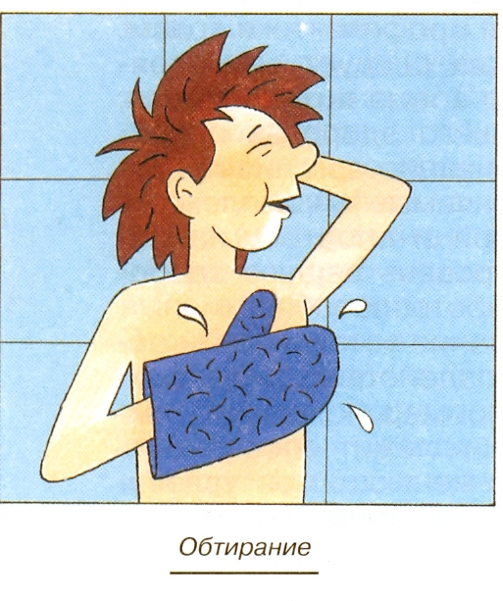

Обливание холодной водой. Обливание можно делать в ванне. Пластмассовый тазик наполняется водой комнатной температуры и выливается сверху одним движением на голову и плечи. Для большего эффекта целесообразно выливание двух тазиков. В первые дни обливания температура воды должна быть 27-28 ⁰С, через каждые 10 дней её понижают на 1-1,5 ⁰С, и так до 18 ⁰С. Основную роль при обливании играет температурное раздражение кожи, которое оказывает тонизирующее и возбуждающее действие на нервную систему, кровообращение, дыхание. После обливания тело необходимо обтереть сухим полотенцем.
Наиболее эффективным средством закаливания является купание в открытых водоёмах. Во время купания на организм одновременно воздействуют солнце, воздух и вода. При купании в открытых водоёмах необходимо соблюдать правила безопасного поведения, о которых мы уже говорили. Во-первых, в некоторых водоёмах купание по экологическим причинам запрещено. Во-вторых, купаться рекомендуется не раньше чем через 1-1,5 ч после еды. В-третьих, во время купания необходимо постоянно контролировать своё самочувствие и не допускать переохлаждения. В-четвёртых, в жаркую погоду не рекомендуется входить в воду разгорячённым, необходимо перед входом в воду охладиться в тени. В-пятых, при определении длительности купания необходимо учитывать свои физические возможности и температуру воды и воздуха.
Наиболее эффективной водной процедурой является купание в ледяной воде, моржевание, однако подготовка к этому требует специальной тренировки под наблюдением специалистов.

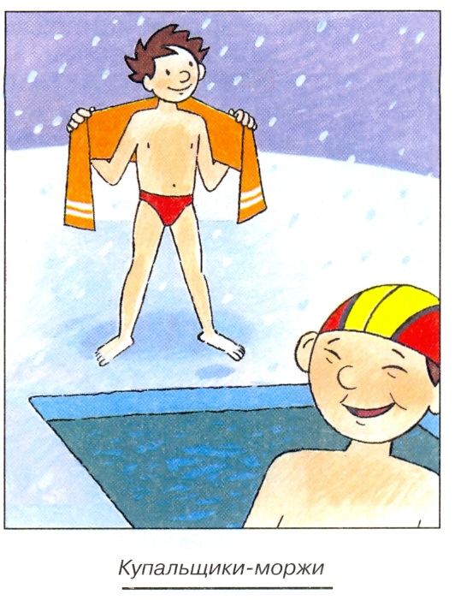

Мощным закаливающим фактором служит солнечный свет. Под влиянием солнечных лучей стимулируется деятельность нервной системы, повышается общий тонус, улучшается настроение и работоспособность человека.
Солнечные ванны следует принимать разумно, учитывая определённые правила, иначе вместо пользы вы можете получить ожоги кожи, перегревание организма, солнечный удар, перевозбуждение нервной системы.
В основу должен быть положен принцип постепенности увеличения дозы. Солнечные ванны целесообразно сочетать с водными процедурами. После принятия солнечной ванны рекомендуется 10-15 мин побыть в тени, а затем принять душ или искупаться.
Правильность принятия солнечных ванн определяется по хорошему самочувствию, здоровому сну, нормальному аппетиту, высокой работоспособности. Признаки вредного воздействия солнечного облучения: сердцебиение, упадок сил, головная боль, плохой сон, снижение работоспособности, шелушение кожи.
Отметим, что самым доступным способом закаливания являются воздушные ванны, они доступны любому человеку в любое время года. Воздушные ванны повышают работу центральной нервной системы, улучшают работу сердца, повышают общий тонус организма.
Воздушные ванны лучше всего принимать на открытом воздухе, их полезно сочетать с различными физическими упражнениями – ходьбой, бегом, гимнастикой. Затем рекомендуется принять душ или сделать обливание.

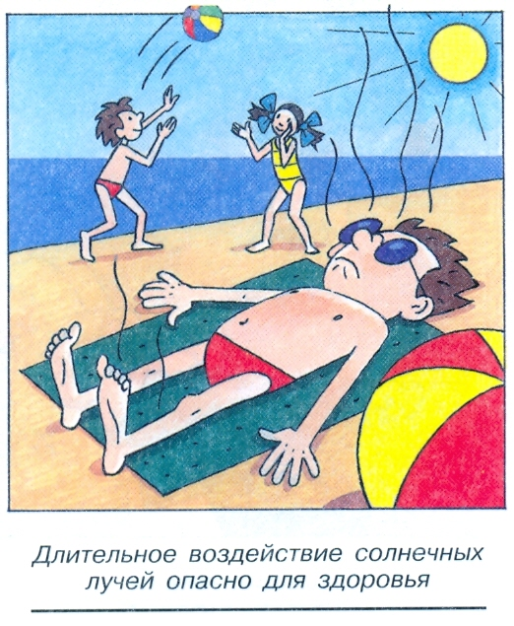

Хождение босиком (босохождение). Хождение босиком испокон веков использовалось для профилактики и лечения многих заболеваний. Современная наука подтверждает пользу босохождения. Оказывается, при соприкосновении с землёй на организм действует целый ряд благотворных факторов.
Установлено, что на стопе человека при босохождении включается в работу 72 тыс. нервных окончаний, образующих биологически активные зоны, которые связаны с различными органами и системами человека. При ходьбе босиком идёт физическое воздействие на эти зоны, осуществляется их массаж и, следовательно, стимуляция органов и систем организма человека. Особенно полезно босохождение по росе. Такие прогулки можно совершать от ранней весны до поздней осени.
Готовиться к хождению босиком нужно постепенно: для начала – походить дома босиком по ковру и по голому полу, делать босиком утреннюю зарядку.
Наиболее эффективно закаливающие процедуры сочетаются с различными физическими упражнениями. Так, хорошо сочетаются утренняя зарядка и обливание холодной водой; бег, игра в футбол, волейбол и другие подвижные игры и воздушные ванны; плавание в открытых водоёмах и солнечные ванны; босохождение и зарядка, бег, подвижные игры. Занятия физкультурой и выполнение закаливающих процедур должны иметь своё постоянное время в режиме дня, недели и года.
Назовём основные принципы, которые необходимо соблюдать, занимаясь физической культурой и закаливанием:
- занятия физической культурой и выполнение закаливающих процедур должны выполняться систематически, обязательно с согласия родителей и под их контролем за состоянием вашего здоровья;
- занятия не должны вызывать утомление и переутомление, они должны способствовать хорошему самочувствию и работоспособности;
- нагрузка во время занятий физической культурой и закаливающих процедур должна быть постепенной с учётом индивидуальных особенностей; главное не рекорд, а улучшение здоровья;
- физические упражнения и закаливающие процедуры должны быть разнообразны в зависимости от времени года и других обстоятельств. Всё это должно приносить удовольствие.

- Итог урока.

- Вопросы самоконтроля.

- Назовите и дайте определение основным физическим качествам человека.
- Как закаливание влияет на организм человека?
- Назовите основные принципы, которые важно соблюдать при занятиях физической культурой и закаливанием.

- Домашнее задание.

В течение нескольких недель выполняйте в различных сочетаниях физические упражнения и закаливающие процедуры, заполняя таблицу и анализируя результаты. (Прежде чем выполнять это задание, посоветуйтесь с родителями и врачом.)

Дни недели | Физическая нагрузка (зарядка, бег, плавание и др.) | Закаливающие процедуры (обливание, солнечные ванны и др.) | Самочувствие и работоспособность
Понедельник
Вторник
Среда
Четверг
Пятница
Суббота
Воскресенье

Подберите наиболее эффективное сочетание в своём режиме дня физических нагрузок и закаливающих процедур, обеспечивающих отличное самочувствие и высокую работоспособность. С учётом полученных результатов планируйте свой повседневный режим.

